我校学生积极参加“商辩之路杯”第十一届商业英语辩论大赛

李宏波

为提高我校学生学习商务英语的积极性、主动性，提高学生的商业知识、商业技能及跨文化商务沟通能力，进而推动我校商务英语课程的建设与发展，我校外国语学院应用外语教学部及跨文化沟通教学团队从3月1日起组织我校本科各专业学生参加“商辩之路杯”第十一届商业英语辩论大赛。
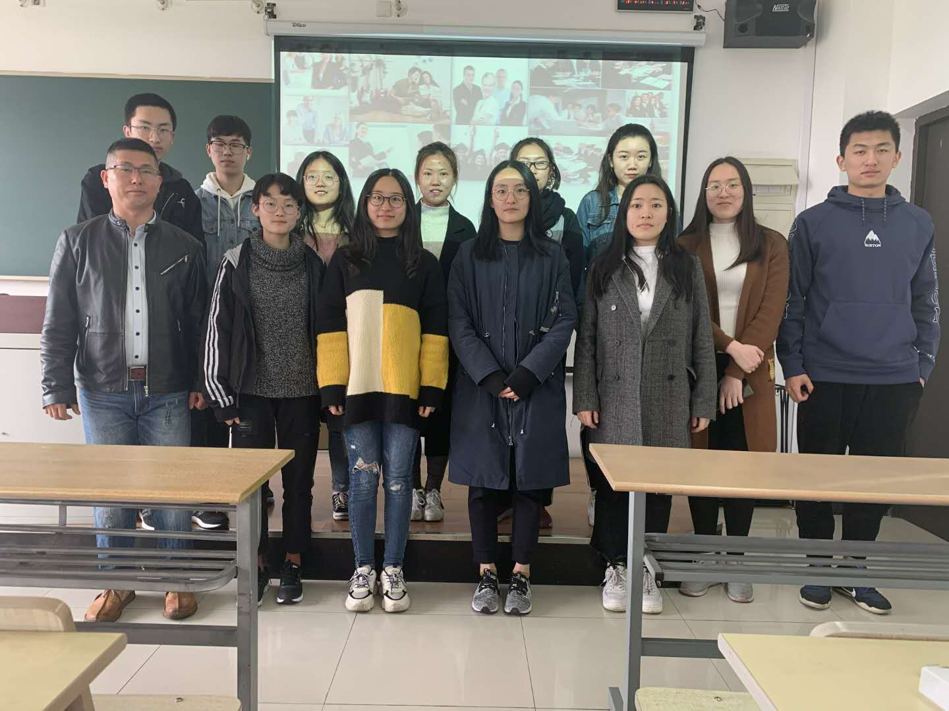
为了此次辩论大赛取得佳绩，学院领导高度重视，全体外语教师在全校范围内大力宣传，一共组织了5个参赛队进行赛前指导，总共20位来自我校各专业各学院的学生参加了初赛，从而拉开了3月-5月与全国几十所高校参赛队的角逐鏖战序幕。
此次大赛指导教师李宏波已于3月7日、4月11日召集了所有参赛学生进行赛前指导及培训，为大赛做好了充分准备，快速提升了参赛学生的商业方案撰写技能。
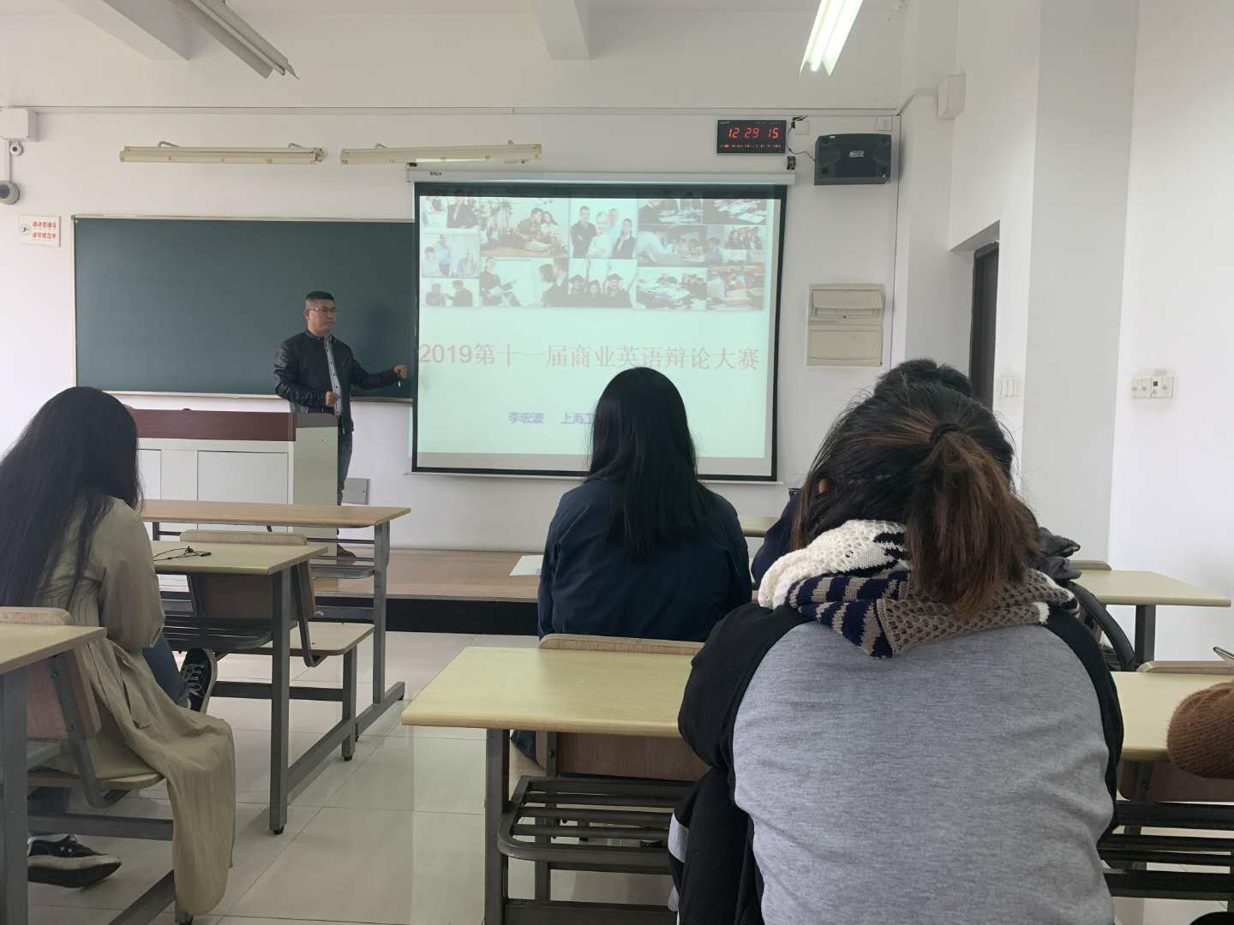

“商辩之路杯”大赛引用全美高规格的商业挑战赛Business Solution Presentation（简称BSP）形式和Case Study（简称CS），即以企业的实际案例为背景，针对企业发展过程中遇到的某项商业管理课题制作解决方案，用英语进行演示，通过（用英语）提问和回答并展开相应辩论。此次比赛由中国电子学会现代教育技术分会、上海市科技翻译学会指导，由上海市科技翻译学会与国际英语教育研究协会举办，自2006年举办首届大赛以来，迄今为止已经举办九届比赛，旨在既为大学生提供了一个英语在商业环境中恰当使用的平台，又提供一个创新的教育模式。

